Лекция № 15

Схемы измельчения и классификации
Измельчение и классификация являются обязательными операциями подготовки руды перед флотационным методом обогащения и иногда перед гравитационным и другими методами.
Процесс флотации осуществляется обычно при крупности измельчения руды менее 0,1 мм. При переработке тонковкрапленных руд измельчение проводится до крупности 0,74 и даже 0,044 мм. При этом происходит раскрытие ценных минералов, т.е. освобождение основной части их от сростков с минералами пустой породы и с другими ценными минералами, однако при этом не должно происходить переизмельчение ценных минералов, т.к. шламы ухудшают технологические процессы и снижают показатели обогащения.
Измельчение руды перед флотацией во всех случаях проводится в сочетании с классификацией, которая в зависимости от своего назначения в схеме измельчения может быть предварительной и поверочной в замкнутом цикле, поверочной в частично замкнутом цикле и контрольной классификацией слива и песков.
Количество стадий измельчения определяется крупностью измельчения, которая зависит от размера вкрапленности ценных минералов. Крупное измельчение проводится до крупности 0,3 (0,2) при содержании в измельченном материале 50…60% класса минус 0,074 мм. При среднем измельчении в материале крупностью минус 0,3 +0,1 мм содержание класса минус 0,074 мм составляет 60…85 мм, и при тонком измельчении до крупности -0,1 мм в измельченном материале должно содержаться не менее 85% класса минус 0,074 мм.
Одностадиальные схемы измельчения и классификации (рис.15.1. ) применяются крайне редко и используются при получении относительно крупного продукта измельчения ( более 0,2 мм), например, перед гравитационным обогащением.

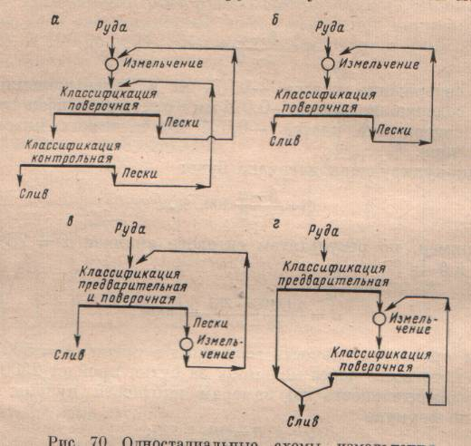

Рис. 15.1 . Одностадиальные схемы измельчения и классификации

Предварительная классификация исходного материала перед измельчением ( рис. 15.1. а) применяется для выделения из него уже готового по крупности материала, если его содержится не менее 15%. Выделение этого продукта увеличивает производительность мельницы, уменьшает ошламование руды. Предварительная классификация применяется обязательно в многостадиальных схемах перед второй, третьей стадиях и перед доизмельчением. В первой стадии измельчения предварительная классификация может применяться для отделения первичных шламов, содержащихся в исходной руде, и растворимых солей, которые оказывают вредное влияние на процесс обогащения, например, флотацию.
Для флотации обычно требуется равномерно измельченный материал определенной крупности. Поэтому измельченная руда в виде пульпы при выходе из мельницы подвергается поверочной классификации с целью выделения в слив готового по крупности продукта, направляемого на флотацию. Недоизмельченная часть материала ( пески гидроциклона) возвращается в мельницу на доизмельчения, образуя циркулирующую нагрузку. В этом случае мельница с гидроциклоном работает в замкнутом цикле (рис. 15.1.б).
Исходная руда поступает через барабанный питатель в мельницу, из которой измельченная руда в виде пульпы плотностью 65-70% твердого через разгрузочную цапфу поступает в зумпф , откуда насосом подается в гидроциклон. Крупные частицы материала в виде песков гидроциклона самотеком поступают в барабанный питатель мельницы и в мельницу для доизмельчения. Слив гидроциклона, состоящий из мелкого материала определенной крупности, направляется на флотацию.
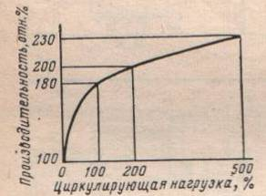
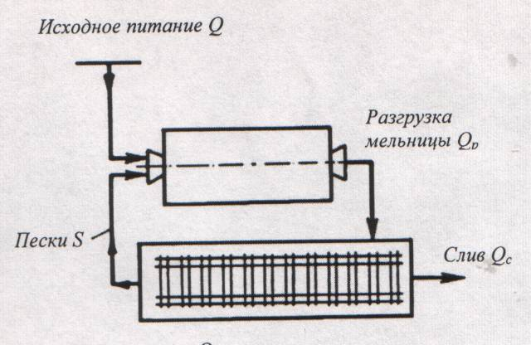
Замкнутый цикл измельчения и классификации позволяет выдавать равномерный по крупности продукт с минимальным количеством шламов. При этом значительно повышается производительность мельницы и снижается расход электроэнергии на измельчение. Наиболее интенсивное увеличение производительности мельниц по исходному питанию
Рис. 15.2. Зависимость производительности мельницы от величины циркуляционной нагрузки и схема к расчету циркуляционной нагрузки
наблюдается при величине циркуляционной нагрузки от 100 до 500% ( рис. 15.2.)
циркуляционной нагрузки и схема к расчету циркуляционной нагрузки
Возвращаемая в мельницу недоизмельченная часть руды усредняет гранулометрический состав измельчаемой массы, создает в мельнице значительный слой пульпы и уменьшает расход дробящих тел и футеровки, т.к. удары шаров приходятся в основном на слой пульпы, а не на футеровку. Практически на обогатительных фабриках величина циркуляционной нагрузки составляет 200 – 300%, реже 500%. Увеличение циркуляционной нагрузки с 500 до 700% приводит к увеличению производительности мельницы всего на 4%.
При замкнутом цикле измельчения величина циркуляционной нагрузки определяется по содержанию расчетного класса ( минус 0,074 мм ) в продуктах измельчения и классификации, а также по плотности этих продуктов. Циркуляционная нагрузка – это отношение массы песков, возвращаемых в мельницу, к массе исходной руды, поступающей в мельницу, т.е.
С =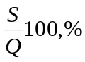, (15.1)
где С – циркулирующая нагрузка, %;
S – масса песков, т/ч ;
Q – количество исходной руды, поступающей в мельницу , т/ч.
Массу песков S можно определить по материальному балансу расчетного класса в цикле
(Q + S) α = Qβ + S θ, т/ч, (15.2)
где α , β , θ– содержание класса минус 0,074 мм в сливе мельницы, в сливе гидроциклона, в песках гидроциклона, %.
Тогда из формул (15.1) и (15.2) циркуляционная нагрузка будет равна
С = 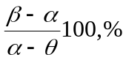 (15.3)
Например , по результатам ситового анализа α = 28% , β = 60% и θ = 20%.
Тогда

С = 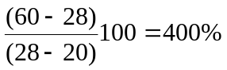

Циркулирующая нагрузка по плотности продуктов измельчения и классификации определяется по материальному балансу по твердому следующим образом:
(Q + S) R = Q R₂ + SR₁;

QR + SR = QR₂ + SR₁ ;

S ( R – R₁) = Q ( R₂ – R),

Откуда

S =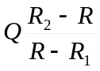

И

С = 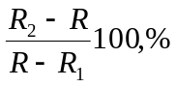, (15.4)
Где R, R₁ и R₂ – отношение Ж:Т ( по массе) или разжижение слива мельницы, в песках гидроциклона и в сливе гидроциклона.
Например, при R = 0,6; R₁ = 0,25 и R₂ = 2,7

C = 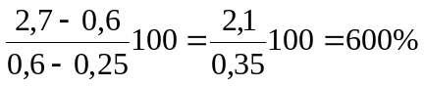
Схемы с совмещением операций предварительной и поверочной классификации (рис. 15.1. в) применяются при крупности исходного материала 6…8 мм, в котором содержание готового по крупности материала не менее 15%, а также во второй и в третьей стадии.
При наличии первичных шламов или при большом количестве готового по крупности материала в исходном питании применяется схема измельчения с разделением операций предварительной и поверочной классификации (рис. 15.1. г). При предварительной классификации шламы или готовый по крупности материал выделяется в слив, а крупный материал в виде песков направляется в мельницу, которая работает в замкнутом цикле с гидроциклоном. Слив гидроциклона является готовым по крупности продукта, а недоизмельченная часть в виде песков возвращается на измельчение.
При необходимости получения тонкоизмельченного материала и недостатке объемов измельчительного оборудования применяется схема измельчения с контрольной классификацией слива ( рис. 15.1. г), когда пески операций классификации направляются на измельчение в мельницу, а измельченный материал требуемой крупности выделяется в слив контрольной классификации.
Схема с открытым циклом (рис. 15.1. д) используются в двухстадиальных схемах при крупности исходной руды 20 мм, когда в первой стадии устанавливается стержневая мельница, а соотношение объемов мельниц первой и второй стадии составляет 1 : 2.
При переработке тонковкрапленных руд перед флотацией требуется измельчение до крупности 75% и более класса минус 0,074 мм. Для этого применяются схемы двухстадиального измельчения и классификации, основные разновидности которых представлены на рис. 15.2.

Руда
Измельчение I

Классификация
Измель-
чение II
Слив
Пески
Руда
Измельчение I

Классификация
Пески
Классификация
Измель-
чение II
Слив
Пески
Слив
Слив
Руда
Измельчение I

Классификация
Пески
I флотация
Классификация
Измель-
чение II
Пески
Слив
II флотация
Концентрат
Хвосты
Концентрат
а
б
в

Рис. 15.2. Двухстадиальные схемы измельчения

В двухстадиальных схемах с открытым циклом в первой стадии ( рис. 15.2. а) измельчение производится сначала в стержневой мельнице, работающей в открытом цикле, а затем в шаровой, которая работает в замкнутом цикле с гидроциклонами. Эти схемы применяются на фабриках большой производительности, крупность дробленого продукта на которых составляет 20…25 мм, а крупность измельченного продукта 55…75% класса минус 0,074 мм.
Схемы двухстадиального измельчения с замкнутым циклом в первой и второй стадиях ( рис. 15.2 б) применяются для получения измельченного материала крупностью 75…85% класса минус 0,074 мм. По этой схеме в первой стадии измельчения устанавливается стержневая или шаровая мельницы в замкнутом цикле с грохотом или гидроциклонами, а во второй шаровая мельница с гидроциклонами. Подобная схема применяется при двухстадиальной схеме флотации ( рис. 15.2. в), когда слив гидроциклонов I стадии измельчения крупностью 45…55% класса минус 0,074 мм направляется на флотацию, а хвосты флотации доизмельчаются во II стадии измельчения до крупности 75…85% класса и направляются на вторую стадию флотации. Применение такой схемы обусловлено различной вкрапленностью полезных минералов и их склонностью к переизмельчению или ошламованию. Так из медных минералов переизмельчаются главным образом вторичные сульфиды ковеллин и халькозин, а также окисленные минералы меди. Тогда по двухстадиальной схеме в первой стадии флотации будут выделяться в основном вторичные сульфидные и окисленные минералы меди, а во второй стадии после измельчения до крупности 90…95% класса минус 0,074 – халькопирит, потому что содержание меди в виде халькопирита в классе минус 0,05 мм в три раза меньше, а вторичных в три раза больше, чем в руде.
По многостадиальным схемам обогащаются , например, свинцовые руды с неравномерной вкрапленностью галенита, который является хрупким минералом и поэтому легко шоамуетмя при переизмельчении. Поэтому I стадия измельчения проводится до крупности 50…60% класса минус 0,074 мм и направляется на флотацию , в которой извлекаются уже свободные зерна галенита. Тонковкрапленные во вмещающие породы зерна галенита, не сфлотированные в I стадии флотации направляются вместе с хвостами флотацию на II стадию измельчения и классификации, где они доизмельчаются до крупности 85…95% класса минус 0,074 мм. При измельчении до такой крупности происходит раскрытие тонких зерен галенита, которые флотируются в последующей стадии флотации.
Измельчение руд в три стадии (рис. 15.3.) с межцикловыми операциями флотации применяется при наличии в руде крепких пород и весьма тонкой неравномерной вкрапленности полезных минералов.

Руда
Измельчение I

Классификация
Измельчение II
Пески
Слив
Обогащение
Концентрат
Хвосты
Классификация
Классификация
Измельчение III
Пески
Обогащение
Концентрат
Хвосты
отвальные
Слив
Рис. 15.3. Трехстадиальная схема измельчения с межстадиальным обогащением

СПИСОК РЕКОМЕНДОВАННОЙ ЛИТЕРАТУРЫ

1. Андреев С. Е., Перов В. А., Зверевич В. В. Дробление, измельчение и грохочение полезных ископаемых. - М.: Недра. - 1980. - 416с.
2. Серго Е. Е. Дробление, измельчение и грохочение полезных ископаемых. - Киев. : Вища школа. - 1986. - 285с.
3. Справочник по обогащению руд. Подготовительные процессы. - М. : Недра. - 1982. – 368 с.
4. Андреев Е.Е. Дробление, измельчение и подготовка сырья к обогащению: Учебник/ Е.Е. Андреев, О.Н.Тихонов - Санкт-Петербургский горный ин-т, 2007. 439 с.
5. Перов В.А. Дробление, измельчение и грохочение полезных ископаемых: Учебник для вузов / В.А. Перов, Е.Е. Андреев, В.Ф. Биленко. 4-оеизд., перераб. Идоп. М.: Недра, 1990. 301 с.
6. Разумов К.А. Проектирование обогатительных фабрик: Учебник/ К.А. Разумов, В.А. Перов - 4-е изд. М.: Недра, 1982. 518 с.
7. Кусков В.Б. Дробление, измельчение и подготовка сырья к обогащению. Методические указания по курсовому проектированию для студентов специальности 130400 / РИЦ Национального минерально – сырьевого университета "Горный". Составители: В.Б. Кусков, В.В. Львов. СПб, 2015.
8. Справочник по обогащению руд. Основные процессы. 2-е изд. М., Недра, 1983. 381с.
9. Морозов Ю.П. Проектирование обогатительных фабрик. Часть 2. Выбор и расчет технологического оборудования: учебник для вызов / Урал. Гос. Горный ун-т; ООО «Таилс КО». – Екатеринбург: Изд-во «Форт Диалог-Исеть», 2014. 266 с

